E7B-S708-2C-840-200D

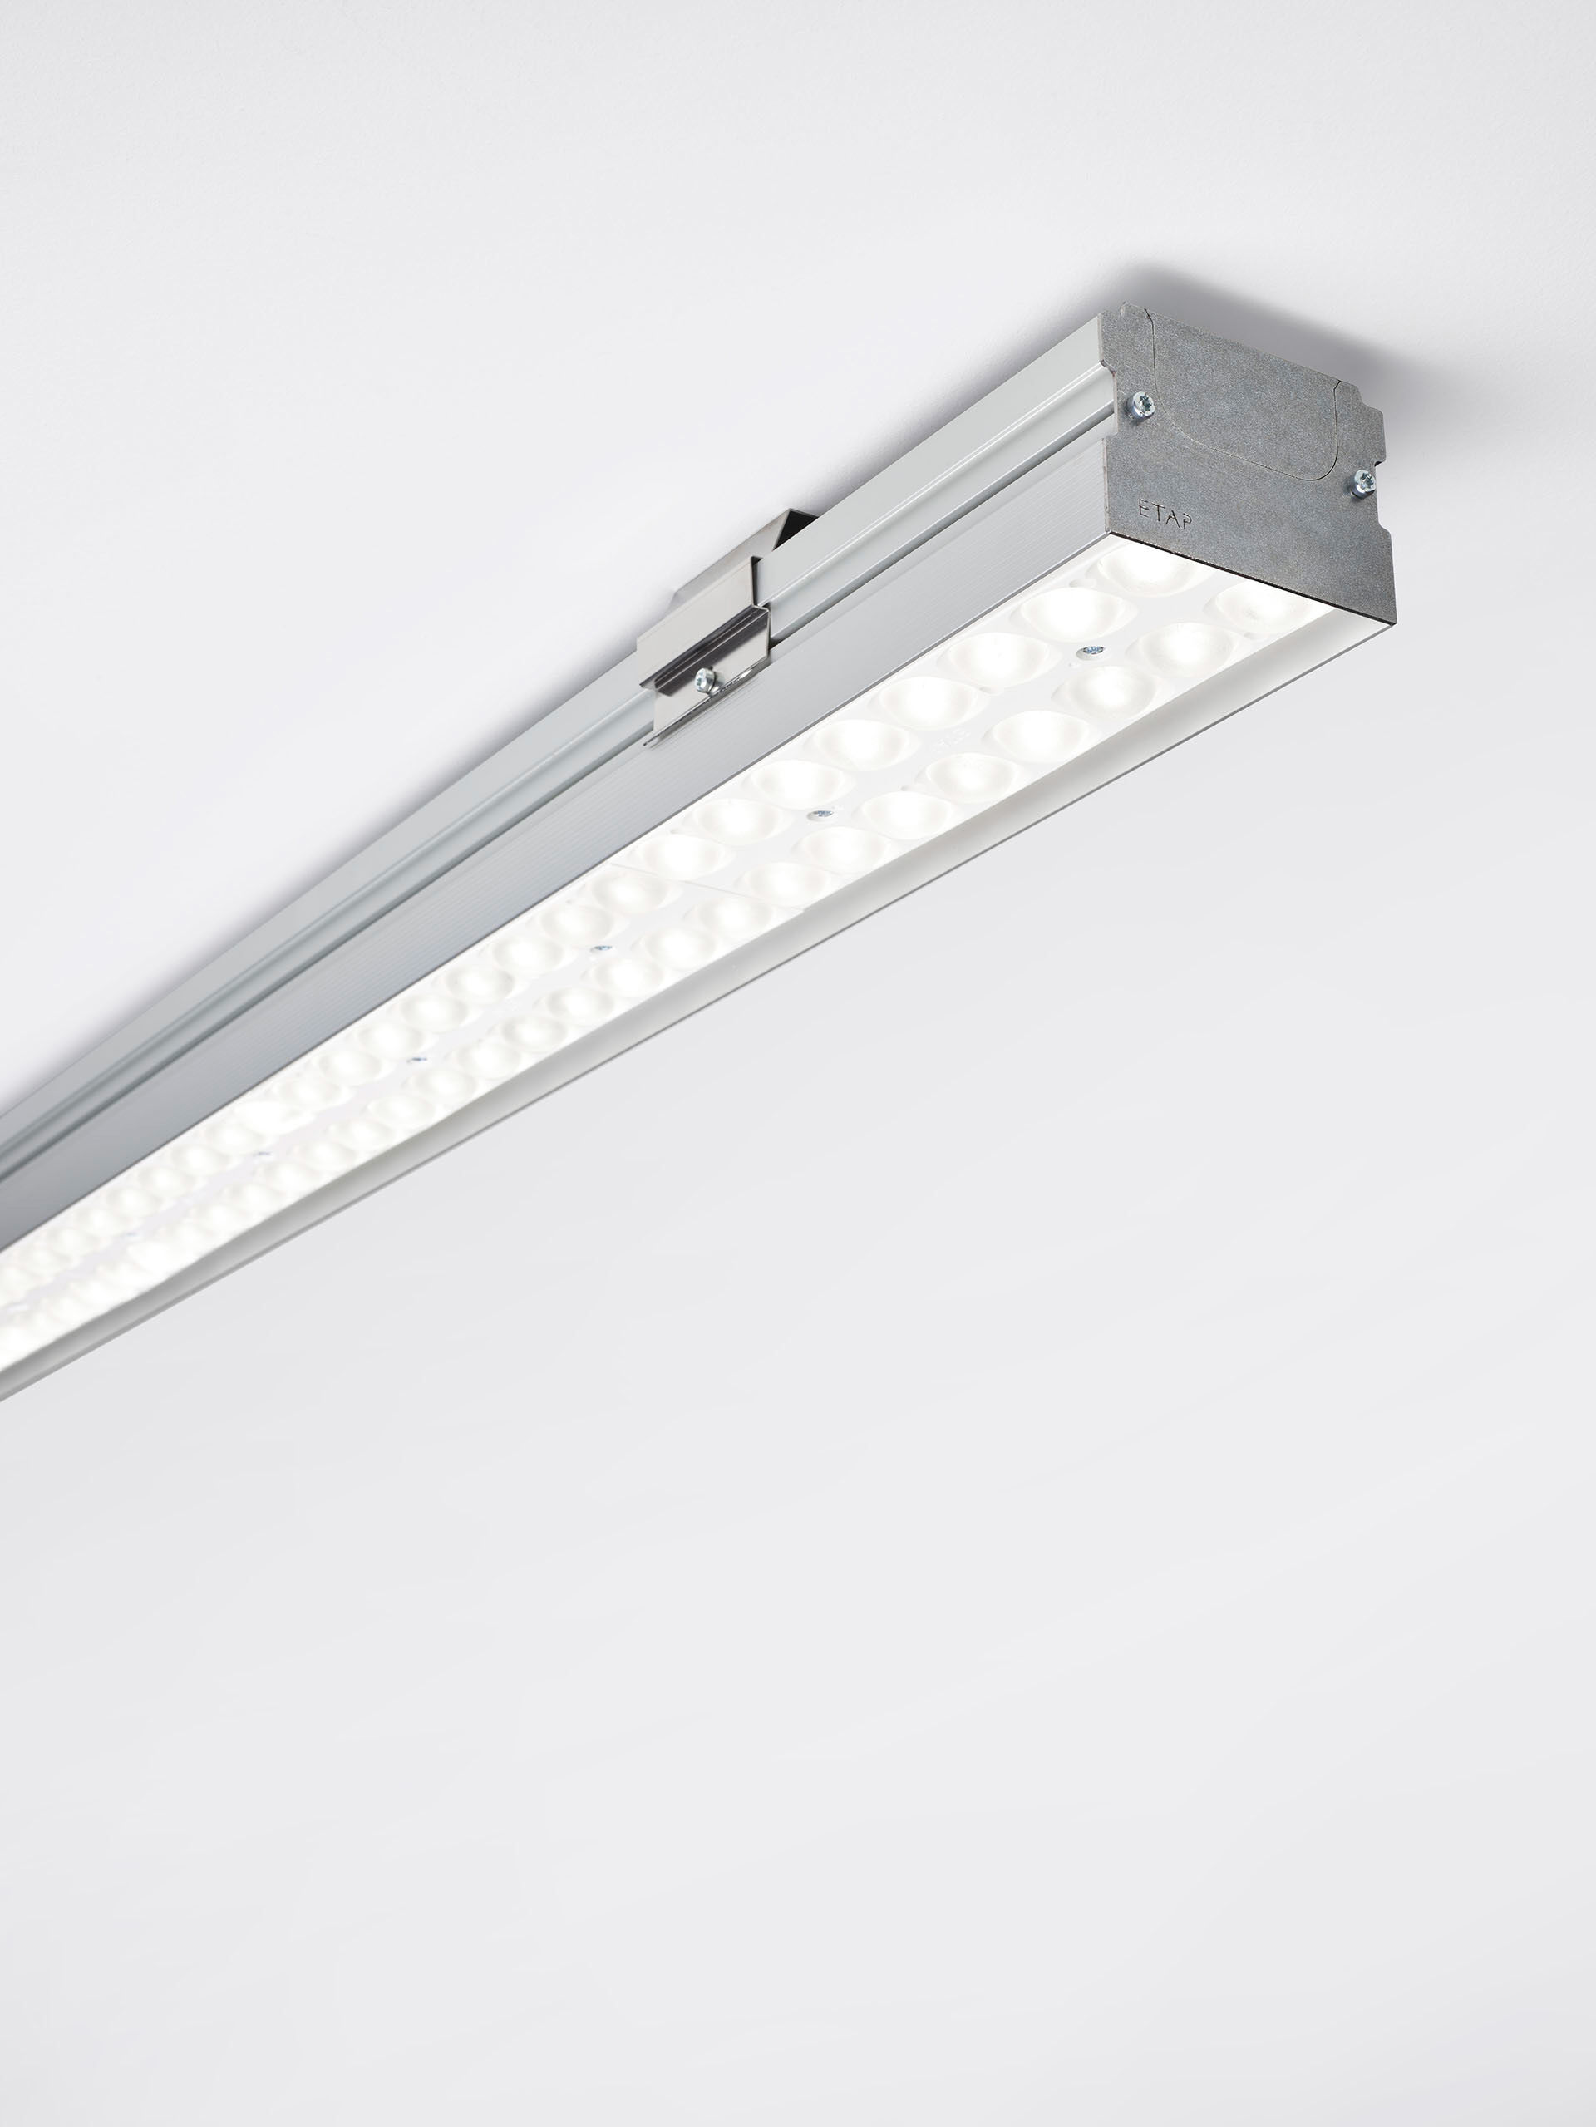
- Luminaire industriel à LED+LENS : confort visuel optimal pour les hauts plafonds, avec protection contre les surtensions (LN/PE) 2kV/4kV
- Optique Led+lens™ , lentilles et coupelles en Polycarbonate (PC), distribution lumineuse extensive .
- Convient pour une utilisation dans les salles de sport (résistant aux balles selon DIN 18032-3 / DIN 57710-13).
- Dimensions: 2005 mm x 90 mm x 65 mm.
- ligne module/segment
- LED+LENS™, combinaison de LED hautes puissances et de lentilles individuelles avec une structure de surface brevetée. Les lentilles sont encastrées dans de petites coupelles permettant un rendu lumineux très confortable.
- Flux lumineux: 19000 lm, Efficacité lumineuse: 165 lm/W.
- Consommation de courant: 115.0 W, DALI gradable.
- Fréquence: 50/60Hz AC.
- Tension: 220-240V.
- Classe d'isolation: classe I.
- Maintien de flux élévé; après 50 000 heures de fonctionnement, le luminaire conserve 99% de son flux lumineux initial.
- Température de couleur: 4000 K, Rendu des couleurs ra: 80.
- Tolérance de localisation chromatique (initialement MacAdam): ≤ 3 SDCM.
- LED+LENS™ avec UGR <= 22 conforme à la norme EN 12464-1 pour des exigences visuelles et de concentration modérées.
- Sécurité photobiologique IEC/TR 62778: RG1.
- Caisson: profilé en aluminium extrudé, anodisé.
- Degré de protection IP: IP20.
- Degré de protection IK: IK08.
- Source lumineuse remplaçable (LED uniquement) par un professionnel. Appareil de contrôle remplaçable par un professionnel.
- Classe d'efficacité énergétique source lumineuse selon directive UE 2019/2015: C.
- Température d'ambiance:5°C - 35°C
- Essai au fil incandescent: 850°C.
- Garantie de 5 ans sur luminaire et driver.
- Certifications: CE, ENEC.
- Luminaire avec cablâge sans halogène.
- Le luminaire a été développé et produit selon la norme EN 60598-1 dans une société certifiée ISO 9001 et ISO 14001.

